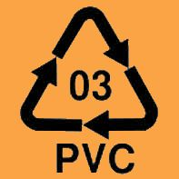
Onko roskasi
kokonaan muovia?
Kyllä
Pussi
, purkki, kääre
tms.
p
akkaus
?
Kyllä
Merkintä
?

Ei
Muovinkeräys
Ei
Kyllä
Sekajäte
Ei
Sekajäte
Sekajäte

